合唱団体移動経路図

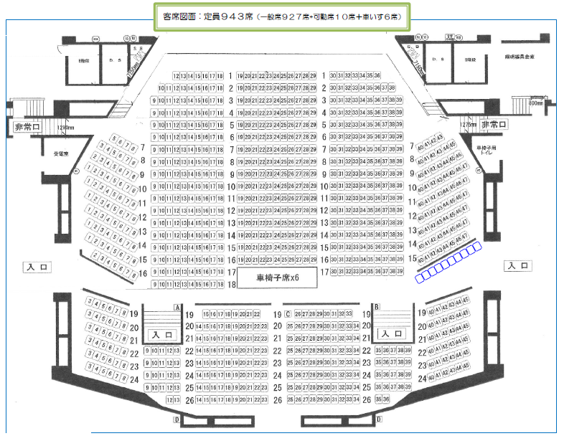
４
３
２
１
合唱団体出口
合唱団体出口
- 2つ前の団体が終わったら合唱団体出口から出る。
- 下手袖に待機する。
- 下手よりステージに入場し、発表を行う。
- ステージ前階段より降りて自席へ戻る。

